sendPushMessage & checkAppVersion API

Author: Steven Yan

|  |  |  |  |  |
| --- | --- | --- | --- | --- |
| Document Revision History | | | | |
| Version | Date | Status | Author | Comments |
| 1.0.0 | 2016-09-02 |  | Steven Yan | Creation |
| 1.0.1 | 2016-09-07 |  | Steven Yan | 1. Post Body變動:   新增template_id: int格式, 目前有8種template   1. Post Body變動:   source_user_id的格式為:  DomainName\\個人AD帳號  ex:qgroup\\Moses.Zhu  destination_user_id的格式, 如果是個人,格式為:DomainName\\個人AD帳號  ex:qgroup\\Moses.Zhu  destination_role_id的格式為:公司名稱/企業角色  ex:qisda/ITS   1. Post Body   message_title及message_text, message_html, message_url這4個節點,送出前, 需要先以Base64編碼, charset=utf-8   1. 如果need_push欄位填上N, 則http request body內的destination_user_id或是destination_role_id可以為空 |
| 1.0.2 | 2016-09-08 |  | Steven Yan | Post Body:  message_title及message_text, message_html, message_url這4個節點,送出前, 需要先以escape編碼, 再以Base64編碼, charset=utf-8  如果有換行, 請在字串內放\n |
| 1.0.3 | 2016-10-13 |  | Steven Yan | 1.  如果要做escape的字串有需要填入 \ 反斜線的話, 請填入\\ 兩個反斜線  ex: 想要推播出來的字串呈現\n, 讓APP知道要換行的話, 請填入\\n  2. HTML格式的資料要放入escape編碼前, 要先處理特殊字符  & 填入&amp  “ 填入&quot  ‘ 填入&apos;  < 填入&lt  > 填入&gt |
| 1.0.4 | 2016-11-08 |  | Steven Yan | 發送公司的話, 以下兩個節點格式變更如下:  "message_type": "event",  "destination_user_id":["benq","qisda"], |
| 1.0.5 | 2016-11-14 |  | Steven Yan | 修飾文字 |
| 1.0.6 | 2017-02-16 |  | Steven Yan | 加入定時推播功能 |
| 1.0.7 | 2017-06-06 |  | Steven Yan | 加入checkAppVersion規格 |
| 1.0.8 | 2017-09-20 |  | Steven Yan | 加入message_title, message_text的加解密說明  加入template_id說明 |

目錄

1. 傳送推播訊息給Server (sendPushMessage) 5

2. 確認APP是否需要更新版本 (checkAppVersion) 19

3. 通用回應代碼定義 21

4. 測試環境 23

## 傳送推播訊息給Server (sendPushMessage)

**1.1接口描述**

提供接口給外部系統傳送推播訊息, iOS及android是統一接口, 透過此API將資訊送至QPlay後, 再由QPlay統一發送推播

特別注意, 此接口為HTTP POST method

接收端手機必須裝有QPlay APP, 並成功註冊後才能接收推播資訊

**1.2接口訊息定義**

1. 請求方法：

POST /v101/qplay/sendPushMessage?lang=en-us

1. **1.3 網址列請求參數：**

|  |  |  |  |
| --- | --- | --- | --- |
| **參數名稱** | **是否必填** | **資料類型** | **描述** |
| lang | Required | String | 請填入 語系-國家  ex:  en-us  zh-tw  zh-cn |
| app_key | Required | string | 如果是qplay平台用的, 就傳qplay  如果是for外部系統推播使用, 請跟Steven Yan討論app-key這個欄位 |
| need_push | Required | string | Y:要push  N:不需push, 此為默認值  **如果need_push欄位填上N,**  **則http request body內的destination_user_id或是destination_role_id可以為空** |
| push_time_utc | Optional | int | unix時間搓  (unix timestamp型式), 共10碼  填入預計推播的時間, 格林威治utc時間 |

* 1. **Http header請求參數:**

|  |  |  |
| --- | --- | --- |
| 欄位名稱 | 是否必填 | 描述 |
| Content-Type | 必填 | 訊息體類型  使用POST方法傳輸, 類型需為application/json |
| App-Key | 必填 | 專案名稱, 例如Qplay平台就是qplay  此欄位也會用來當作app間識別的scheme  如果是for外部系統推播使用, 請跟Steven Yan討論app-key這個欄位 |
| Signature-Time | 必填 | 產生Signature當下的時間(unix timestamp型式), 共10碼  ex: 2016/5/31 14:49:24換算為unix time為1464677364   |  |  |  |  |  |  |  |  |  |  |  |  |  |  |  |  |  |  |  |  |  |  |  |  |  |  |  |  |  | | --- | --- | --- | --- | --- | --- | --- | --- | --- | --- | --- | --- | --- | --- | --- | --- | --- | --- | --- | --- | --- | --- | --- | --- | --- | --- | --- | --- | --- | | 如何在不同编程语言中获取现在的Unix时间戳(Unix timestamp)可以  參考以下程式碼   |  |  | | --- | --- | | 程式語言 | 獲取方式 | | Java | time | | JavaScript | Math.round(new Date().getTime()/1000)getTime()返回数值的单位是毫秒 | | Microsoft .NET / C# | epoch = (DateTime.Now.ToUniversalTime().Ticks – 621355968000000000) / 10000000 | | MySQL | SELECT unix_timestamp(now()) | | Perl | time | | PHP | time() | | PostgreSQL | SELECT extract(epoch FROM now()) | | Python | 先 import time 然后 time.time() | | Ruby | 获取Unix时间戳：Time.now 或 Time.new 显示Unix时间戳：Time.now.to_i | | SQL Server | SELECT DATEDIFF(s,’1970-01-01 00:00:00’,GETUTCDATE()) | | Unix/Linux | date+%s | | VBScript/ASP | DateDiff(“s”,”01/01/1970 00:00:00”,Now()) | | 其他操作系统 (如果Perl被安装在系统中) | 命令行状态：perl –e “print time” | | |  | |
| Signature | 必填 | 透過不可逆的演算法加密:  Base64( HMAC-SHA256( SignatureTime , YourAppSecretKey ) )  其中AppSecretKey就是每個專案專屬的key, 每個專案key是不一樣的, 請跟Steven Yan拿取所屬專案的AppSecretKey |

Sha 256加密方式請參考<http://www.jokecamp.com/blog/examples-of-creating-base64-hashes-using-hmac-sha256-in-different-languages/>

參考上述sample code時請注意加密的參數順序, signature-time會在待加密的字串前面

1. **1.4 POST Body請求參數**

請按照以下格式送出資訊, 一定要是Json格式:

{

“template_id”: “1”,

“message_title”: “ JXU0RjYwJXU0RUVDJXU1OTdEJTVDbiV1NjIxMSV1NUY4OCV1NTk3RA==”,

“message_type”: “event”,

“message_text”: “ JXU0RjYwJXU0RUVDJXU1OTdEJTVDbiV1NjIxMSV1NUY4OCV1NTk3RA==”,

“message_html”: “”,

“message_url”: “”,

“message_source”: “Oracle ERP”,

“source_user_id”: “Qgroup\\EEE.Tsai”,

        “destination_user_id”:[“BenQ\\Steven.Yan”,”Qgroup\\EEE.Tsai”],

       “destination_role_id”:[“Qisda/SCM”,”BenQ/BSG”,”BenQ/LDC”,”BenQ/QM”]

}

**注意事項:**

* 1. source_user_id的格式為: DomainName\\個人AD帳號

ex: Qgroup\\EEE.Tsai

* 1. destination_user_id的格式, 如果是個人,格式為:DomainName\\個人AD帳號

ex: Qgroup\\EEE.Tsai

* 1. destination_role_id的格式為:公司名稱/企業角色

ex: BenQ/LDC

* 1. **message_html及message_url這兩個tag暫時不開放給Client填寫, 請勿使用這兩個欄位**
  2. 每個節點都需存在, 如destination_user_id和destination_role_id, message_html, message_url沒有數據，請傳入空數組

如下:

{

“template_id”: “1”,

“message_title”: “ JXU0RjYwJXU0RUVDJXU1OTdEJTVDbiV1NjIxMSV1NUY4OCV1NTk3RA==”,

“message_type”: “event”,

“message_text”: “ JXU0RjYwJXU0RUVDJXU1OTdEJTVDbiV1NjIxMSV1NUY4OCV1NTk3RA==”,

“message_html”: “”,

“message_url”: “”,

“message_source”: “Oracle ERP”,

“source_user_id”: “Qgroup\\EEE.Tsai”,

        “destination_user_id”:[],

       “destination_role_id”:[]

}

1. **1.4.1 Check point:**
2. End User手機端能收到推播訊息的大原則為:

* 已經安裝Qplay app, 並成功登入過Qplay app
* 手機端允許推播功能有開啟

1. Qplay Server收到訊息後, 如果外部系統傳入的網址列參數need_push=Y, 則Qplay會協助推播到手機端

need_push=N, 則只會將訊息送到Qplay後台, 不會推送到手機端

**如果need_push欄位填上N, 則http request body內的destination_user_id或是destination_role_id可以為空**

1. 各節點長度限制

|  |  |  |  |
| --- | --- | --- | --- |
| **欄位** | **型態** | **範例** | **描述** |
| template_id | int | 1 | 樣板編號, 目前有16種編號, 呈現的樣式由app自行套版, API只提供套版編號  正常狀況下的推播, template_id請用0  其他對應如下:  template_id對應類別如下:  0 Event Notice  1 上線公告  2 System/Function Go-Live  3 維護公告  4 System/Service Maintenance  5 月結公告  6 Month End Notice  7 安全公告  8 Information Security  9 服務公告  10 Service Notice  11 重大公告!!  12 (Urgent!!) Critical Notice  13 緊急安全公告!!  14 (Urgent!!) Information Security  15 緊急服務公告!!  16 (Urgent!!) Service Notice  17 Event Notice-Urgent |
| message_type | varchar(50) | news | 目前訊息有兩種  news  event |
| message_title | varchar(264) |  | 訊息標題:  先以escape編碼, 再以base64編碼  ex:  var strText=$.base64.btoa(escape("這是推播標題"));  編碼後為:  JXU5MDE5JXU2NjJGJXU2M0E4JXU2NEFEJXU2QTE5JXU5ODRD |
| message_text | varchar(5000) |  | 文字格式的訊息:  先以escape編碼, 再以base64編碼  支持html tag  ex:  var strText=$.base64.btoa(escape("<html>你们好,我很好</html>"));  編碼後為:  JTNDaHRtbCUzRSV1NEY2MCV1NEVFQyV1NTk3RCUyQyV1NjIxMSV1NUY4OCV1NTk3RCUzQy9odG1sJTNF |
| message_html | text |  | html格式:  先以escape編碼, 再以base64編碼  ex:  var strText=$.base64.btoa(escape("<html>你们好,我很好</html>"));  編碼後為:  JTNDaHRtbCUzRSV1NEY2MCV1NEVFQyV1NTk3RCUyQyV1NjIxMSV1NUY4OCV1NTk3RCUzQy9odG1sJTNF |
| message_url | varchar(500) |  | URL格式, 可以直接連到網頁查看:  先以escape編碼, 再以base64編碼  ex:  var strText=$.base64.btoa(escape("http://www.google.com"));  編碼後為:  aHR0cCUzQS8vd3d3Lmdvb2dsZS5jb20= |
| message_source | varchar(50) | qplay | 預設是qplay  如果是for外部系統推播使用, 請跟Steven Yan討論message_source這個欄位 |

1. “message_title”: 訊息標題, 基本上推送的時候, QPlay只會幫忙推送標題¸ 內文是不推送的

* 此欄位在call api傳送資料前必須編碼,為支持中文,先進行escape編碼, 然後再以base64編碼, charset=ntf-8
* message_title這個欄位在通過escape及base64 編碼後,長度限制要在396Bytes內, 因為base64編碼後, 無論中英文都會被編成4bytes, 因此換算只允許中英文或編點符號或空白字組合共99個字, 長度太長會收到錯誤碼000916

( mysql定義為varchar(99), 不過APNs其實限制為2048Bytes, 極光定義為2000Bytes, 包含iOS:{….} 從iOS開頭到 } 結尾的所有字元 )

* 因此, 標題請限制在99個字以內
* 必須將message_title欄位轉成base64 encode的字串, charset=utf-8

1. “message_type”: 目前定義兩種

Event:發給特定人, 或是特定群組, 但無法發給全公司

群組定義下面章節會介紹

News:發給全公司, 無法選擇特定人

Api只接受以上兩種, 其餘會reject

1. “message_text”: 這個節點放的是訊息內容, 這個欄位不會在推播的payload裡面, 推播主體只會有”message_title”的內容

* call api傳送資料前必須編碼,為支持中文,先進行escape編碼, 然後再以base64編碼, charset=ntf-8, 如果字串中有換行, 支持html語法, 請直接在字串中填入<BR>, 但& “ ‘ < >**這五個特殊符號**是html保留字元, 所以要先轉換為

&ltBR&gt, 再做escape, 再轉成base64

ex:

var strText=$.base64.btoa(escape(“&lthtml&gt你们好,&quot&apos;&amp我很好&lt/html&gt”));

編碼後為:

JTI2bHRodG1sJTI2Z3QldTRGNjAldTRFRUMldTU5N0QlMkMldTYyMTEldTVGODgldTU5N0QlMjZsdC9odG1sJTI2Z3Q=

* Client端(外部系統) call api後, 成功送出給Qplay Platform後, message_text這個欄位, 會被base64_decode後存放在Qplay database內, 透過Qplay後台可以查看這個訊息內文, 也可以重新推送到手機端, 所以送出api時, 網址列的need_push參數可以填N, 進入Qplay Platform後, 再從後台叫出來推播, 如下示意圖:

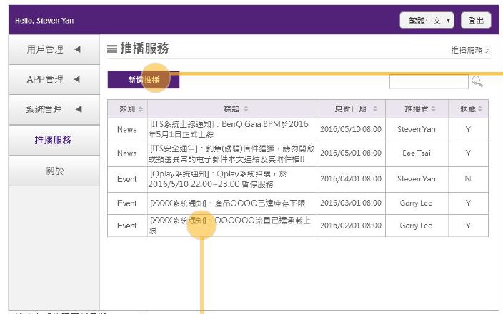

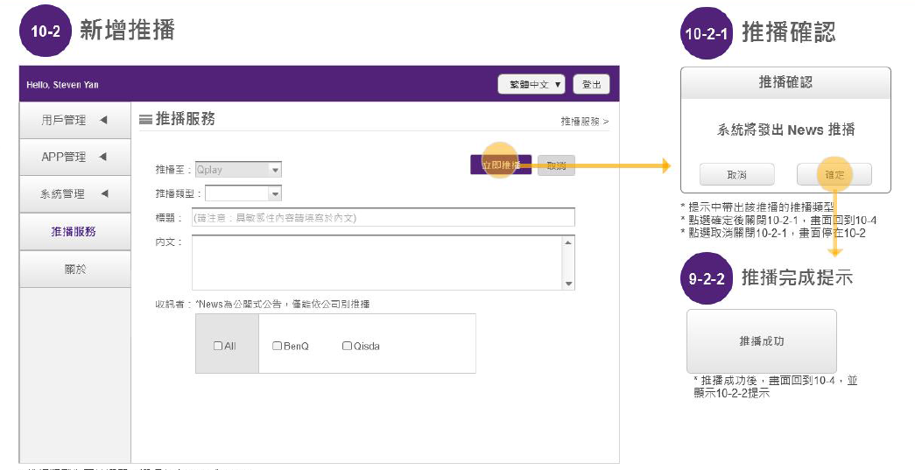

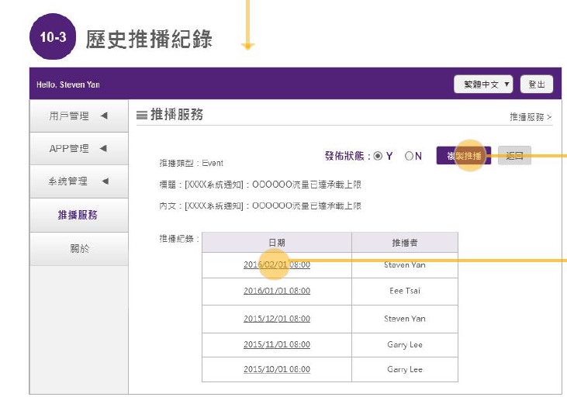

1. “message_html”: 同message_text, 不會在推送的payload裡面, 但會存在於Qplay Database裡面, 跟text最大差別是可以處理html字串, 因此有html字串請放置在這個節點上

* call api傳送資料前必須編碼,為支持中文,先進行escape編碼, 然後再以base64編碼, charset=ntf-8,

ex:

var strText=$.base64.btoa(escape(“&lthtml&gt你们好,&quot&apos;&amp我很好&lt/html&gt”));

編碼後為:

JTI2bHRodG1sJTI2Z3QldTRGNjAldTRFRUMldTU5N0QlMkMldTYyMTEldTVGODgldTU5N0QlMjZsdC9odG1sJTI2Z3Q=

* **Html的特殊字符** & “ ‘ < >**這五個特殊符號需要先進行處理**

& 填入&amp

“ 填入&quot

‘ 填入&apos;

< 填入&lt

> 填入&gt

所以要進行escape的字串<html>你们好,”’&我很好</html>

要填入&lthtml&gt你们好,&quot&apos;&amp我很好&lt/html&gt

進行escape加密後變成:

%26lthtml%26gt%u4F60%u4EEC%u597D%2C%26quot%26apos%3B%26amp%u6211%u5F88%u597D%26lt/html%26gt

再進行base64加密後變成:

JTI2bHRodG1sJTI2Z3QldTRGNjAldTRFRUMldTU5N0QlMkMldTYyMTEldTVGODgldTU5N0QlMjZsdC9odG1sJTI2Z3Q=

* **此階段不開放這個節點, 外部系統暫時請勿使用**

1. “message_url”: 同message_text, 不會在推送的payload裡面, 但會存在於Qplay Database裡面, 如果這則訊息有網頁可以查看, 可以直接將URL放在這個欄位, Qplay端可以直接開啟網頁, 請注意, 因為是手機瀏覽, 請注意如果要傳送此欄位, 要符合手機layout(最好是RWD寫法), 且必須是對外服務的網址

* call api傳送資料前必須將message_text欄位先以escape編碼, 再以base64編碼

ex:

var strText=$.base64.btoa(escape(“http://www.google.com”));

編碼後為:

aHR0cCUzQS8vd3d3Lmdvb2dsZS5jb20=

* **此階段不開放這個節點, 外部系統暫時請勿使用**

1. “message_source”: 基本上用來記錄要求的外部系統名稱, 請填入適當且容易識別的外部系統名稱
2. “source_user_id”: 放的是發送訊息的ad帳號資訊, 格式為domainName\\AD帳號, 且中間採用雙斜線

Ex: “benq\\steven.yan” 或是 “qgroup\\ike.huang”

1. “destination_user_id”: 放的是接收訊息的ad帳號資訊, 如果是發送到個人, 格式為domainName\\AD帳號, 且中間採用雙斜線

如果多個請用[ ]中括號包著, 裡面用 , 逗號隔開

EX:

[“benq\\steven.yan”,”qgroup\\ike.huang”,”qgroup\\Moses.Zhu”,”qgroup\\Sammi.Yao”]

* 如果沒有接收端, 也要放這個節點, 請用空白表達:

Ex: “destination_user_id”:[]

* 如果是單個接收者, []中括號也要放, ["benq\\steven.yan"]

1. “destination_role_id”: 如果要發送的是一個群組

可以直接發群組名稱, 群組名稱前面必須補上公司, 請注意不是domain, 且中間採用單斜線隔開

如果多個請用[ ]中括號包著, 裡面用 , 逗號隔開

Ex: [“Qisda/LDC”,”BenQ/Supporting”,”Qisda/ITG”,”BenQ/QM”]

外部系統其實沒有群組清單, 群組清單只存在於QPlay平台, 所以建議外部系統發訊息時, 直接採用destination_user_id這個節點即可, destination_role_id放空白, 或事先與Qplay平台負責人確認群組清單,

* 如果沒有接收端, 也要放這個節點, 請用空白表達:

Ex: “destination_role_id”:[]

* 如果是單個接收群組, []中括號也要放, ["BenQ/ITS "]

1. **如果是News類型, 表示要推送到整個公司**

所以destination_user_id的節點, 後面直接放公司名稱

Ex:

“destination_user_id”:[“benq”,"qisda"],

* 如果是單個公司, []中括號也要放,ex: ["BenQ"]

**1.5 HTTP Response Header必定至少包含下面參數：**

|  |  |  |
| --- | --- | --- |
| 欄位名稱 | 是否必填 | 描述 |
| Content-Type | 必填 | 訊息體類型 application/json |
| Content-Length | 必填 | 應答訊息長度, 當應答訊息包含訊息體時需要指定訊息體長度 |

1. **1.6 HTTP Response body回應訊息：**

|  |  |  |  |  |
| --- | --- | --- | --- | --- |
| **節點標識** | **父節點標識** | **出現次數** | **資料類型** | **描述** |
| result_code | NA | 1 | String | 回應代碼 |
| message | NA | 1 | String | 回應訊息描述 |

**目前處理方式, 送出的api中, 如果有任何一個接收者是有問題的, 則整個api reject**

1. **Result_code回應碼列出如下：**

|  |  |
| --- | --- |
| **Result Code** | **Description** |
| 1 | Qplay Server已正確接收要求 |
| 999xxx | 詳見第二章節之通用回應代碼之定義 |
| 000909 | app key不存在 |
| 000912 | 接受推播用戶不存在 |
| 000914 | 帳號已被停權 |
| 000916 | 標題欄位太長 |

1. **1.6.1錯誤碼處理參考:**

|  |  |  |
| --- | --- | --- |
| 錯誤碼 | 錯誤描述 | 處理 |
| 000909 | app key不存在 | 一般狀況下不會出現此訊息, 若出現此訊息表示該專案可能被下架或不提供服務, 因此需提示錯誤後並關閉APP  提示錯誤:  此系統服務已被關閉, 若需要進一步訊息, 請聯絡系統管理員 |
| 000912 | 接受推播用戶不存在 | 送出推播時需要指定接收推播的用戶, 若提供的domain\account不存在於DB中, 則會出現000912訊息  此筆交易會失敗, 請退回到原處理頁面重新檢視destination清單  如果是Qplay推播畫面, 請回到準備送出推播畫面, 並提示錯誤訊息”請重新選擇推播用戶”  如果是custom系統直接推送訊息, 則請custom系統自行處理, 這筆資訊不會推播, 也送不到play server |
| 000914 | 帳號已被停權 | 停留在原畫面並提示錯誤訊息, 除原錯誤訊息外, 請加上請聯絡系統管理員確認帳號停權問題, 點擊OK後關閉APP |
| 000916 | 標題欄位太長 | Server端提醒Client端標題欄位太長, 導致無法正常推播 |

## 確認APP是否需要更新版本 (checkAppVersion)

#### 2.1接口描述

取得APP最新版號資訊, 並由Server主動確認是否需要更新

#### 2.2接口訊息定義

1. 請求方法：
2. **GET** /v101/qplay/checkAppVersion?lang=en-us&package_name=com.qplay.appqplay&device_type=android&version_code=1

header請求參數:

|  |  |  |
| --- | --- | --- |
| 欄位名稱 | 是否必填 | 描述 |
| content-type | 必填 | 訊息體類型，ex.使用POST方法傳輸, 類型需為application/json |
| app-key | 必填 | 如果是for外部系統推播使用, 請跟Steven Yan討論app-key這個欄位 |
| signature-time | 必填 | 產生Signature當下的時間(unix timestamp型式), 共10碼 |
| signature | 必填 | 透過不可逆的演算法加密:  Base64( HMAC-SHA256( SignatureTime , YourAppSecretKey ) )  其中AppSecretKey就是每個專案專屬的key, 每個專案key是不一樣的, 請跟Steven Yan拿取所屬專案的AppSecretKey |

1. **網址列請求參數：**

|  |  |  |  |
| --- | --- | --- | --- |
| **參數名稱** | **是否必填** | **資料類型** | **描述** |
| package_name | Required | string | app的package name |
| device_type | Required | string | ios  android  其中一個 |
| vension_code | Required | string | 填入目前版號 |

1. **回應訊息：**

|  |  |  |  |  |
| --- | --- | --- | --- | --- |
| **節點標識** | **父節點標識** | **出現次數** | **資料類型** | **描述** |
| result_code | NA | 1 | String | 回應代碼  resul_code=1, 表示需要更新  result_code =000913, 表示不需要更新 |
| message | NA | 1 | String | 回應訊息描述 |
| content | NA | 0-1 | Container | 回應訊息內容Container |
| version_code | content | 0-1 | String | 新版本版號 |
| download_url | content | 0-1 | String | 直接提供iOS或是Android的下載路徑 |

P.S如果result_code為1, 則會帶content, 反之, 不帶content

1. **回應碼：**

|  |  |
| --- | --- |
| **Result Code** | **Description** |
| 1 | 詳第3章節之通用回應代碼之定義 |
| 999xxx | 詳第3章節之通用回應代碼之定義 |
| 000913 | 不需更新 |

**錯誤碼處理:**

|  |  |  |
| --- | --- | --- |
| 錯誤碼 | 錯誤描述 | 處理 |
| 000913 | 不需更新 | 收到此訊息app不需另外處理, 代表APP是新版本, 直接進行下一個步驟即可 |

## 通用回應代碼定義

通用回應代碼如下所示：

|  |  |
| --- | --- |
| **Result Code** | **Description** |
| 1 | 成功 |
| 999001 | 傳入參數不足或傳入參數格式錯誤 |
| 999002 | version參數錯誤 or 不存在 |
| 999003 | action參數錯誤 or 不存在 |
| 999004 | lang參數錯誤 or 不存在 |
| 999005 | 傳送方法錯誤,  ex.Method應為GET時, 卻傳POST |
| 999006 | Content-Type錯誤  (當Client的傳送方法為POST時, 才會有此result code產生) |
| 999007 | 傳入的json格式錯誤, Server端無法解析  (當Client的傳送方法為POST時, 才會有此result code產生) |
| 999008 | Signature驗證碼不正確 |
| 999009 | 禁止存取API (IP為黑名單) |
| 999010 | app-key參數錯誤 |
| 999011 | signature參數錯誤或誤差超過15分鐘 |
| 999012 | app已經下架 |
| 999013 | push token已經使用 |
| 999014 | company不存在 |
| 999015 | 未上傳app |
| 999999 | 其他未知錯誤 |

## 測試環境

目前可以透過以下環境進行測試

http://qplaytest.benq.com/qplayApi/public/v101/qplay/sendPushMessage?lang=en-us&XXXXXXXXX